|  |  |
| --- | --- |
| C:\Users\wky16039\AppData\Local\Microsoft\Windows\INetCache\Content.MSO\610710C.tmpれべる  　１ | ３  びょう |
| C:\Users\wky16039\AppData\Local\Microsoft\Windows\INetCache\Content.MSO\610710C.tmpC:\Users\wky16039\AppData\Local\Microsoft\Windows\INetCache\Content.MSO\610710C.tmpれべる  　２ | ５  びょう |
| C:\Users\wky16039\AppData\Local\Microsoft\Windows\INetCache\Content.MSO\610710C.tmpC:\Users\wky16039\AppData\Local\Microsoft\Windows\INetCache\Content.MSO\610710C.tmpれべる  C:\Users\wky16039\AppData\Local\Microsoft\Windows\INetCache\Content.MSO\610710C.tmp　３ | １０  びょう |

　　　　　　　　つじなかパンダの「こんなのできるかな？？」　　　　ぱあと　２

※みぎもひだりもやろう。　　　　れべるひょうは①から④につかってね。

この２つのわざは、スーパーウルトラむずかしいぞ！

① ②

うででからだをささえよう

しゃがんでかたあしをまえにだそう

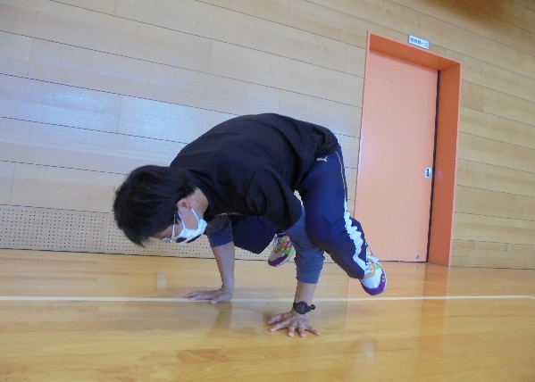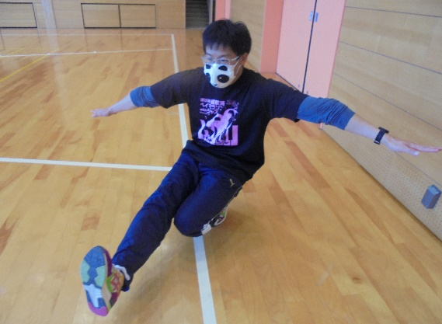

[](https://www.google.co.jp/url?sa=i&url=https%3A%2F%2Fkaiunillust.com%2Fpandasensei%2F&psig=AOvVaw0RjLFRMSZQonYBPcoFmHHT&ust=1588042519556000&source=images&cd=vfe&ved=0CAIQjRxqFwoTCJCekaHQh-kCFQAAAAAdAAAAABAG)

　※かかとにすわるきもちで　　　※ひじにひざをのせるように

③ ④ ⑤

あしをのばして、つまさきを

こんどはかかとをだ

ひじをまげて、からだをまっすぐに。

うでをまっすぐ。あしものばして。

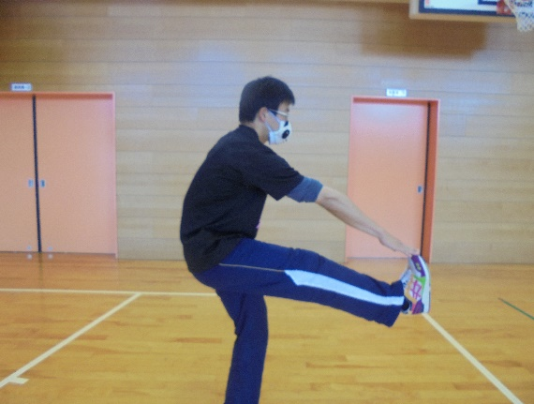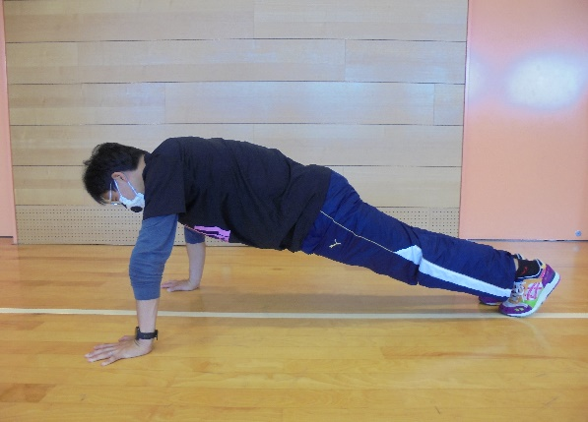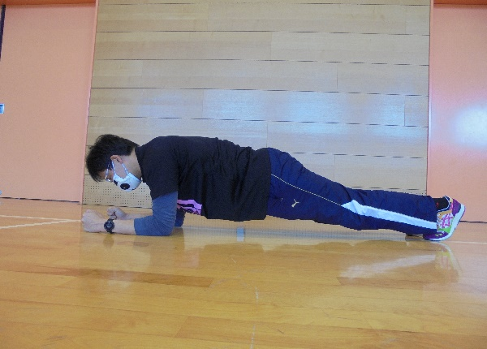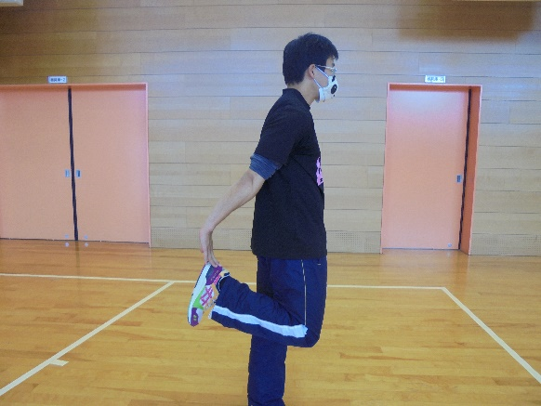

れべる

↑れんぞくで２０かいやってみよう（つまさきタッチ→かかとタッチで２かいだよ。）

**⑥はゆっくりこうごに**

**２０かいやってみよう！**

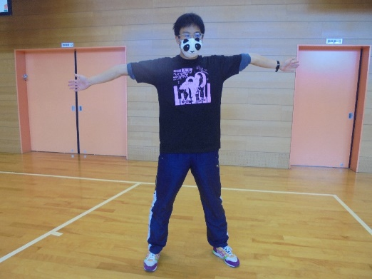⑥

もとにもどろう

ひだりてでみぎあしをだ。

みぎてでひだりあしをだ。

あしとてをひろげてまえをみよう

